DZIEŃ II. Kręcą się koła.

„Samochód dostawczy” – zabawa ruchowo – naśladowcza.
Dziecko naśladuje czynności wykonywane przez kierowcę samochodu dostawczego: ładowanie towaru, wsiadanie do samochodu, przekręcanie kluczyka w stacyjce, jazda samochodem, rozładunek towaru.

„Dołóż słowo” – zabawa językowa.
Rodzic wypowiada krótkie zdanie. Dziecko dodaje kolejne słowa rozbudowując zdanie.
Np. Jadę rowerem.

„Jak wygląda rower?” – wypowiedzi w oparciu o ilustracje.

Pierwszy rower Współczesny rower

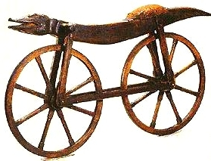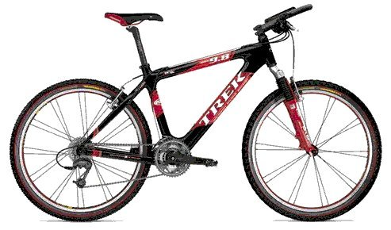

Karta pracy, cz. 4, s. 58.
Popatrz jak zmieniał się wygląd roweru. Jak myślisz, który rower jest najstarszy?

Karta pracy, cz. 4, s. 59.
Zaprojektuj swój wymarzony rower.

Karta pracy, cz. 4, s. 59.
Rysuj po śladzie. Pokoloruj kask i bidon.

Przeczytaj zdania pod rysunkami.
Rady dla rowerzystów.
- Do jazdy na rowerze ubieramy odpowiedni strój.
- Zakładamy ochraniacze na łokcie i kolana, a na głowę kask ochronny.
- Na rowerze jeździmy pod opieką dorosłych.
- Korzystamy ze ścieżek rowerowych.

„Jakie są korzyści z aktywnego spędzania wolnego czasu?” – burza mózgów.
- Podnosi się odporność.
- Poprawia się sprawność fizyczna.
- Sport to dobra zabawa.

„Wycieczka rowerowa” – zabawa ruchowa.
Dziecko biega po pokoju z wysokim unoszeniem kolan. Ręce naśladują trzymanie kierownicy. Pokazane przez rodzica kółko czerwone nakazuje zatrzymanie się, kółko zielone pozwala jechać.

„Figurki” – reakcja na przerwę w muzyce.
Dziecko porusza się po pokoju zgodnie ze słyszaną muzyką. Na przerwę w muzyce wykonuje dowolną figurę.

„Powtórz rytm”.
Rodzic wystukuje na bębenku dowolny rytm. Dziecko powtarza usłyszany rytm wyklaskując go, wystukując o kolana, o podłogę.

„Pokaż to” – zabawa ruchowo – naśladowcza.
Dziecko porusza się po sali w rytmie muzyki. Na przerwę w muzyce porusza się zgodnie z poleceniem rodzica.
- latamy jak helikopter
- jedziemy jak ciężarówka
- płyniemy łódką
- startujemy jak rakieta

Rymowanki rytmiczne połączone z pantomimą.
Dziecko wypowiada rytmicznie tekst i wykonuje ruchy ilustrujące treść rymowanki.

- Ten samolot już startuje,
długą podróż proponuje.

- Chcesz samochodem dojechać do celu,
to jedź ostrożnie mój przyjacielu.

- Na wycieczkę dziś wyruszam, rower już gotowy.
Jest bezpieczny, czysty, sprawny oraz kolorowy.

„Ruch to zdrowie” – spacer po okolicy. Obserwacja pojazdów, które przejeżdżają podczas spaceru.

„Samochody” – zabawa orientacyjno – porządkowa.
Rodzic pokazuje kółko zielone, a dziecko porusza się po pokoju w różnych kierunkach, naśladując dźwięki wydawane przez jadący samochód.
Gdy zobaczy kółko czerwone – zatrzymuje się.
„Ile słów usłyszałeś?” – ćwiczenia słowne.
Dziecko liczy słowa w wypowiedzianych przez rodzica zdaniach i układa przed sobą odpowiednią liczbę patyczków / klocków.

„Umiem tańczyć” – improwizacja ruchowa.
Dziecko tańczy do dowolnej muzyki.

Połącz obrazek z właściwym cieniem.

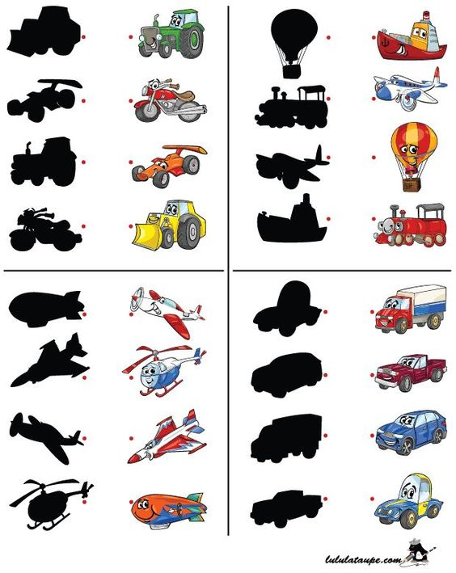

JĘZYK ANGIELSKI
Życzymy Wam owocnej nauki i zabawy

Pani Marta i Pani Renia

